Poste de VI en Tunisie pour 2004
Profil recherché : Informaticien, spécialiste en programmation orientée objet, ayant de solides connaissances (niveau bac + 5 ou équivalent) en modélisation multi-agent et en langages Small Talk et/ou Java. Le (ou la) candidat(e) sera amené(e) à travailler de préférence sur la plate-forme multi-agent CORMAS, développée initialement par le CIRAD (http://cormas.cirad.fr). En effet, cette plate-forme est particulièrement bien adaptée aux questions de simulation des interactions (notamment spatiales) entre acteurs qui exploitent des ressources naturelles renouvelables. Dans le cas où le (la) candidat(e) ne maîtriserait pas CORMAS, il (ou elle) doit être capable de se familiariser à son maniement de façon autonome dans un délai maximum de 4 mois. Dans le cas contraire et si les compétences du candidat le nécessitent, une autre plate-forme de simulation multi-agent pourrait être adoptée, à la condition que celle-ci permette d'atteindre les objectifs fixés. Une expérience complémentaire en hydrologie et/ou en agronomie serait un atout supplémentaire, mais celle-ci n'est pas indispensable compte tenu des compétences mobilisables au sein de l'équipe de recherche.
Objectifs du projet : Il s'agit de mettre au point un modèle ou système multi-agent (SMA), permettant de simuler les interactions entre acteurs autour de l'eau au sein d'un micro bassin versant (MBV) aménagé de 160 hectares dans le Sud-est tunisien (cf. carte). L'objectif est d'analyser les stratégies des acteurs privés (exploitants agricoles généralement pluriactifs) vis-à-vis de l'accès et des usages des différentes ressources en eau disponibles à cette échelle spatiale très réduite, dans un contexte aride .
De façon générale le projet s'interroge sur la dynamique des relations entre agents pour gérer les eaux de ruissellement, dans une logique amont-aval, ainsi que les autres sources d'approvisionnement en eau (réseau SONEDE, GIC, achats complémentaires de citernes). En fonction de l'alternance d'années sèches et pluvieuses, quelles sont les formes de conflits potentiels et/ou de coopération entre agents dans ce domaine ? On souhaite également, à travers les simulations, mieux comprendre les nouvelles complémentarités qui se nouent aujourd'hui entre les systèmes traditionnels de collecte des eaux superficielles (citernes enterrées, jessour et tabias, etc.) et ceux plus modernes et marchands, basés sur la mobilisation des eaux souterraines et notamment des nappes profondes et qui introduisent de nouveaux risques pour les ménages ruraux et la viabilité des ressources à une échelle régionale.
L'essai de modélisation que l'on souhaite entreprendre considère le SMA comme un outil exploratoire des dynamiques du système ressources/usages étudié. Le SMA est donc perçu comme un instrument (parmi d'autres) "d'accompagnement de la recherche", impliquant un va et vient entre un travail de terrain et une approche plus formalisée ou virtuelle. Le choix des SMA plutôt que d'autres formes de modèles (mathématiques, informatiques, bio-économiques, hydrologiques, physiques ou encore littéraires) se justifie notamment par le rôle central qu'occupent les interactions entre acteurs dans ce type de modélisation et par la complexité des dynamiques sociales et écologiques en présence.
Dans une phase ultérieure du projet et en fonction des résultats obtenus, ce SMA pourrait être éventuellement utilisé comme un outil d'aide à la négociation entre acteurs privés et publics. Il existe en effet dans cette zone une forte concurrence intersectorielle entre l'alimentation en eau potable des centres urbains et touristiques (avec la proximité de l'île de Jerba) et l'eau à usage agricole. Une liaison entre SMA et SIG pourrait également être envisagée. Enfin, un transfert de compétences vers notre partenaire tunisien (l'IRA) est également visé avec l'approfondissement de la formation de M. Fétoui dans ce domaine.
Lieu et durée d'affectation : mission IRD de Tunis (Tunisie) pour un délai de 12 mois, éventuellement renouvelable partiellement. Des collaborations avec d'autres chercheurs de l'IRD ou d'autres instituts et des partenaires tunisiens sont envisagées, ainsi que des missions de terrain.
Coordinateur du projet : Bruno Romagny (Contact : Bruno.Romagny@ird.fr), économiste des ressources renouvelables à l'IRD.
Affectation à Tunis souhaitée : à partir du mois d'avril ou mai 2004.
Localisation de la zone d'étude :
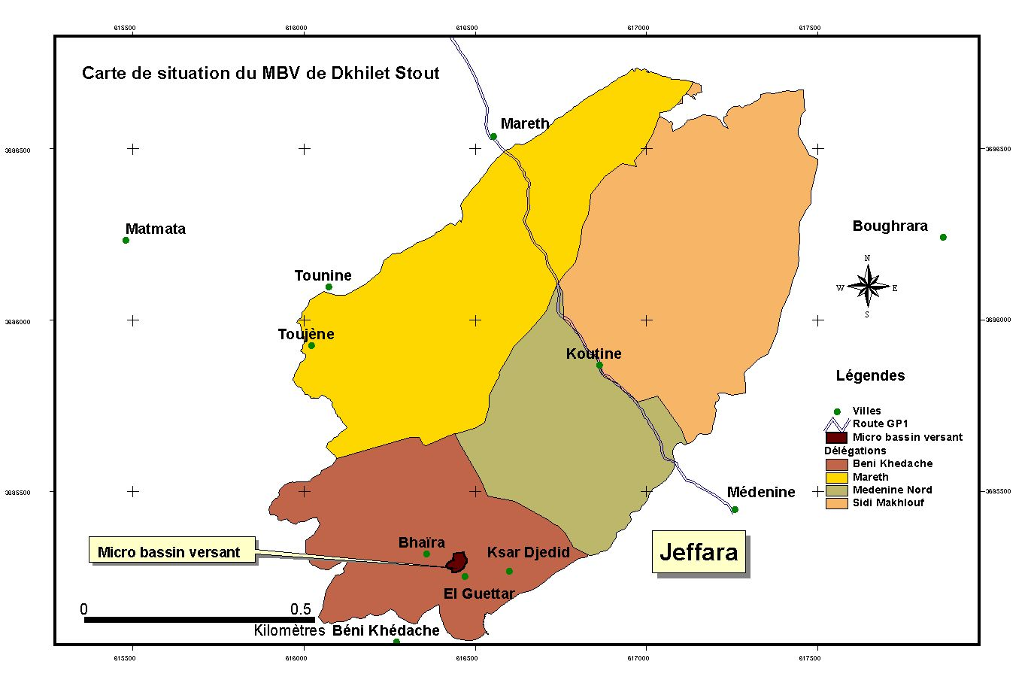

Dans le cadre du programme "Jeffara" mené en partenariat entre l'Institut des régions arides (IRA), l'IRD de Tunis et les Centres régionaux de développement agricole de Médenine et Gabès, qui s'est achevé fin 2003, de nombreuses données de terrain ont déjà été collectées. Elles ont permis une étude précise du système "ressources en eau – usages" du MBV (caractérisation du milieu physique, analyses cartographiques, enquêtes sur les modes d'accès aux différentes sources d'approvisionnement en eau et sur leurs usages, répartition amont aval des aménagements de mobilisation des eaux de surface, etc.). D'autres données de terrain pourront être collectées. Une première tentative de cadrage d'un modèle à partir de CORMAS a été proposée par M. Fétoui (IRA) dans son mémoire de Mastère soutenu en juillet 2003. Au-delà de ce mémoire, les principaux résultats des travaux déjà réalisés sur ce MBV sont présentés en détail dans le chapitre 7 du rapport scientifique final de l'équipe du thème 2 du programme "Jeffara". Pour plus de détails sur les problèmes que soulève la gestion de l'eau dans cette zone, il est également possible de consulter l'article : Romagny B., Guillaume H., 2004. L'accès à l'eau potable dans la Jeffara tunisienne : contradictions et nouvelles perspectives. La Houille Blanche, n° 1 (sous presse).

